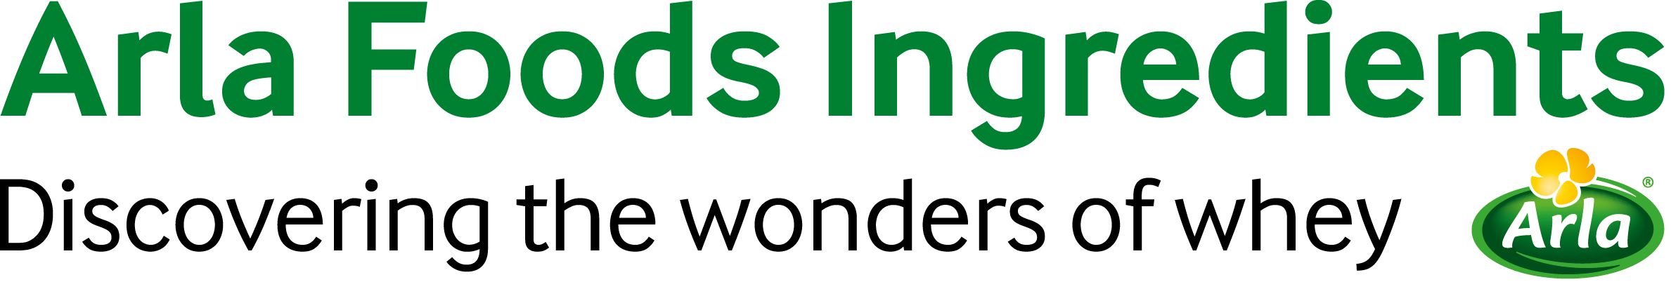
25 de novembro de 2019
COMUNICADO À IMPRENSA
Os conceitos Smart Mama oferecem novas soluções para o crescente mercado de nutrição materno infantil

A Arla Foods Ingredients lançou dois conceitos de suplementação materno infantil para auxiliar o desenvolvimento cognitivo das crianças durante a gravidez e a lactação.

Os protótipos da bebida e da barra nutricional Smart Mama contêm Lacprodan® MFGM-10, uma proteína concentrada do soro de leite que apresenta os benefícios das membranas dos glóbulos de gordura do leite (MFGMs).

Os protótipos Smart Mama já estão disponíveis, oferecendo aos fabricantes a oportunidade de lançar um produto funcional Premium no mercado de bebidas e produtos alimentícios para nutrição materno infantil que se encontra em fase de franco crescimento.

Anne Staudt Kvistgaard, gerente sênior da Arla Foods Ingredients, que atua na área de nutrição infantil, disse: "Durante a gravidez e a lactação, a mãe é a principal fonte de nutrição para a criança que está em desenvolvimento. Justamente por isso é importante que ela faça as melhores escolhas alimentares possíveis. Os nossos conceitos Smart Mama para bebidas e barras nutricionais são práticos, oferecem um excelente sabor e fornecem Lacprodan® MFGM-10, que tem benefícios comprovados para o desenvolvimento cerebral quando aplicado em produtos destinados à nutrição infantil.”

O lançamento de produtos alimentícios e bebidas para nutrição materno infantil registrou um aumento de 13% no CAGR entre 2014 e 2018, e pesquisas mostram que os dois atributos de produtos mais procurados na nutrição materno infantil em 2018 foram conveniência e saúde do cérebro.

A bebida Smart Mama tem baixo teor de gordura, é uma fonte de proteína e cálcio e contém altos níveis de ácido fólico, o que ajuda a prevenir anomalias congênitas do tubo neural. A barra Smart Mama é rica em proteínas, cálcio e fibras.

A Arla Foods Ingredients apresentará os conceitos Smart Mama na Food Ingredients Europe (de 3 a 5 de dezembro em Paris) no estande 6C120.

FIM
Para mais informações, entre em contato com:
Robin Hackett, Ingredient Communications
Tel.: +44 (0)7505 277733 | E-mail: robin@ingredientcommunications.com
Sobre a Arla Foods Ingredients
A Arla Foods Ingredients é líder global em soluções de soro de leite de valor agregado. Descobrimos e entregamos ingredientes derivados do soro de leite, auxiliando a indústria de alimentos no desenvolvimento e processamento eficiente de alimentos mais naturais, funcionais e nutritivos. Atendemos mercados globais nas áreas de nutrição infantil, médica, esportiva, de alimentos saudáveis ​​e de outros produtos alimentícios e bebidas.

Cinco motivos para nos escolher:
- Temos P&D em nosso DNA
- Oferecemos qualidade superior
- Somos o seu parceiro comercial de confiança
- Apoiamos a sustentabilidade
- Garantimos a segurança do fornecimento

A Arla Foods Ingredients é 100% subsidiária da Arla Foods. A nossa sede fica na Dinamarca.

Feeds de RSS
Acesse nosso site em http://www.mynewsdesk.com/arla-foods-ingredients e cadastre-se no nosso feed de notícias via RSS para receber os desenvolvimentos mais recentes, constantemente atualizados.

Twitter
Siga-nos no Twitter para receber todas as atualizações mais recentes @ArlaIngredients

LinkedIn
http://www.linkedin.com/company/arla-foods-ingredients

Facebook
https://www.facebook.com/arlaingredients

Georgieff, M.K. et al. 'Nutritional influences on brain development' 2018. Acta Paediatr. 107(8):1310-1321
Innova Market Insights 2019

